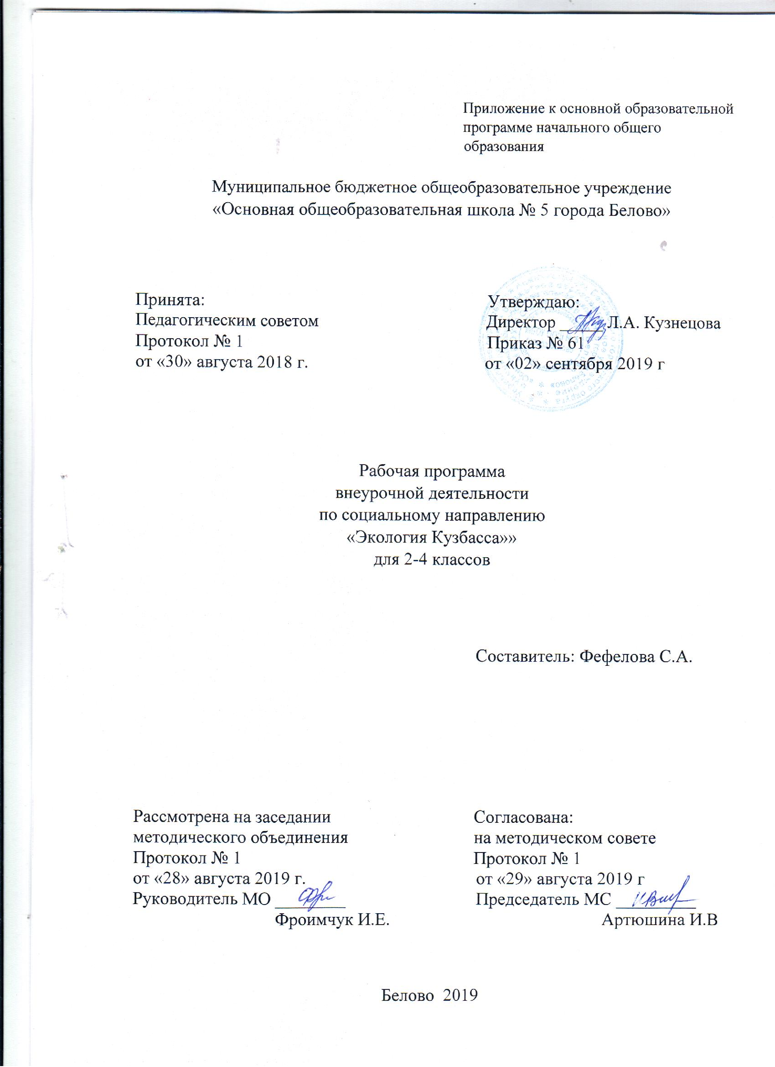

Содержание:

- Результаты освоения курса внеурочной деятельности «Экология Кузбасса……………………………………………… 3 стр.

- Содержание курса внеурочной деятельности «Экология Кузбасса» с указанием форм организации и видов деятельности………………………………………………….. 5 стр.

- Тематическое планирование…………………………………….. … 7стр.

- РЕЗУЛЬТАТЫ ОСВОЕНИЯ КУРСА ВНЕУРОЧНОЙ ДЕЯТЕЛЬНОСТИ
«Экология Кузбасса»

Изучение курса внеурочной деятельности «Экология Кузбасса»» на уровне начального общего образования дает возможность достичь определенных личностных и метапредметных результатов.
Личностные результаты
1) формирование основ российской гражданской идентичности, чувства гордости за свою Родину, российский народ и историю России, осознание своей этнической и национальной принадлежности; формирование ценностей многонационального российского общества; становление гуманистических и демократических ценностных ориентаций;
2) формирование целостного, социально ориентированного взгляда на мир в его органичном единстве и разнообразии природы, народов, культур и религий;
3) формирование уважительного отношения к иному мнению, истории и культуре других народов;
4) овладение начальными навыками адаптации в динамично изменяющемся и развивающемся мире;
- принятие и освоение социальной роли обучающегося, развитие мотивов учебной деятельности и формирование личностного смысла учения;
  - развитие самостоятельности и личной ответственности за свои поступки, в том числе в информационной деятельности, на основе представлений о нравственных нормах, социальной справедливости и свободе;

  - формирование эстетических потребностей, ценностей и чувств;

  - развитие этических чувств, доброжелательности и эмоционально-нравственной отзывчивости, понимания и сопереживания чувствам других людей;
  - развитие навыков сотрудничества со взрослыми и сверстниками в разных социальных ситуациях, умения не создавать конфликтов и находить выходы из спорных ситуаций;
  - формирование установки на безопасный, здоровый образ жизни, наличие мотивации к творческому труду, работе на результат, бережному отношению к материальным и духовным ценностям.

Метапредметные результаты
  - овладение способностью принимать и сохранять цели и задачи учебной деятельности, поиска средств ее осуществления;
  - освоение способов решения проблем творческого и поискового характера;

  - формирование умения планировать, контролировать и оценивать учебные действия в соответствии с поставленной задачей и условиями ее реализации; определять наиболее эффективные способы достижения результата;

  - формирование умения понимать причины успеха/неуспеха учебной деятельности и способности конструктивно действовать даже в ситуациях неуспеха;
  - освоение начальных форм познавательной и личностной рефлексии;

  - использование знаково-символических средств представления информации для создания моделей изучаемых объектов и процессов, схем решения учебных и практических задач;
  - активное использование речевых средств и средств информационных и коммуникационных технологий (далее - ИКТ) для решения коммуникативных и познавательных задач;
  - использование различных способов поиска (в справочных источниках и открытом учебном информационном пространстве сети Интернет), сбора, обработки, анализа, организации, передачи и интерпретации информации в соответствии с коммуникативными и познавательными задачами и технологиями учебного предмета; в том числе умение вводить текст с помощью клавиатуры, фиксировать (записывать) в цифровой форме измеряемые величины и анализировать изображения, звуки, готовить свое выступление и выступать с аудио-, видео- и графическим сопровождением; соблюдать нормы информационной избирательности, этики и этикета;

  - овладение навыками смыслового чтения текстов различных стилей и жанров в соответствии

- целями и задачами; осознанно строить речевое высказывание в соответствии с задачами коммуникации и составлять тексты в устной и письменной формах;

  - овладение логическими действиями сравнения, анализа, синтеза, обобщения, классификации по родовидовым признакам, установления аналогий и причинно-следственных связей, построения рассуждений, отнесения к известным понятиям;

  - готовность слушать собеседника и вести диалог; готовность признавать возможность существования различных точек зрения и права каждого иметь свою; излагать свое мнение и аргументировать свою точку зрения и оценку событий;

  - определение общей цели и путей ее достижения; умение договариваться о распределении функций и ролей в совместной деятельности; осуществлять взаимный контроль в совместной деятельности, адекватно оценивать собственное поведение и поведение окружающих;

  - готовность конструктивно разрешать конфликты посредством учета интересов сторон и сотрудничества;
  - овладение начальными сведениями о сущности и особенностях объектов, процессов и явлений действительности (природных, социальных, культурных, технических и др.) в соответствии
- содержанием конкретного учебного предмета;

  - овладение базовыми предметными и межпредметными понятиями, отражающими существенные связи и отношения между объектами и процессами;
  - умение работать в материальной и информационной среде начального общего образования (в том числе с учебными моделями) в соответствии с содержанием конкретного учебного предмета.

- Содержание курса внеурочной деятельности «Экология Кузбасса»
В программу включены: темы занятий, формы, опыты и практические работы, экологические проекты, изготовление поделок из природных материалов, экскурсии и прогулки в природу, разработка и создание экознаков, гербаризация, составление памяток, защита проектов и пр.
Содержание программы реализуется через создание на занятиях проблемных ситуаций, ситуации оценки и прогнозирования последствий поведения человека, ситуации свободного выбора поступка по отношению к природе.
Практическая направленность курса внеурочной деятельности осуществляется через исследовательские задания, игровые задания, практикумы и практическую работу.

2 класс
1.Вода – источник жизни
Вода в моём доме и в природе. Откуда поступает вода в дом, на какие нужды расходуется. Куда удаляется? Вода, которую мы пьём. Вода сырая, кипячёная, загрязнённая. Сколько стоит вода? Почему её надо экономить? Как можно экономить воду? Как вода влияет на жизнь растений? Как вода влияет на жизнь животного мира? Как животные заботятся о чистоте? Зачем человеку нужна вода? Как поступает вода в организм человека? Как расходуется, как выделяется из организма? Водные процедуры, закаливание водой. Почему нужно чистить зубы и мыть руки?
2. Солнце и свет в нашей жизни
Солнце, Луна, звёзды – источники света. Влияние тепла и света на комнатные растения. Наблюдение по выявлению светолюбивых и теплолюбивых комнатных растений. Как животные относятся к свету и теплу. Роль света в жизни человека. Освещённость рабочего места. Глаз – орган зрения. Гигиена зрения. Зарядка для глаз. Влияние ТЭЦ, АЭС, газопроводов на экологическое состояние планеты. Экономия света и тепла. Телевизор, его влияние на окружающих, режим работы, правила просмотра. Источники света и тепла в русской избе.
3. Воздух и здоровье
Свойства воздуха. Зачем нужен воздух? Чистый и загрязнённый воздух. Что нужно сделать, чтобы воздух был чистым? Болезни органов дыхания. Что делать, чтобы не болеть? Вред табачного дыма. Знакомство с комплексом дыхательной гимнастики. Проветривание.
4. Мой край
Растительный и животный мир родного края. Многообразие растений и животных области. Основные экогруппы растений. Особенности жизни животных области. Знакомство с исчезающими растениями и животными родного края. Причины исчезновения их и необходимость защиты каждым человеком. Красная книга области.
5. Весенние работы
Подготовка почвы к посеву на пришкольном участке. Разбивка клумб. Посадка растений. Уход и наблюдении за всходами.

3 класс
Введение
Кузбасс на карте России
1.Растительный мир Кузбасса
Растительный мир (общее понятие). Характерные признаки растений степи. Сорняки. Растения, влияющие на здоровье человека. Комнатные растения. Растения Кемеровской области. Лекарственные растения края, посёлка. Раннецветущие растения. Охрана растений. Красная книга Кемеровской области.
2.Насекомые нашего края
Насекомые: виды, места обитания. Насекомые-вредители. Ядовитые насекомые. Где и как зимуют насекомые. Охрана полезны насекомых. Насекомые нашей области. Красная книга области.
3.Рыбы, обитающие в нашего края
Рыбы, обитающие в реках и озёрах области. Промысловые рыбы. Рациональное их использование. Прудовые хозяйства области. Аквариумные рыбы. Охрана рыбных хозяйств.
4 класс
1.Птицы Кузбасса
Птицы. Птицы нашего края. Кочующие, оседлые, перелётные птицы. Хищники. Водоплавающие птицы. Птицы леса и открытых пространств. Охрана птиц. Красная книга.
2.Животный мир. Звери, обитающие на территории нашего края
Животный мир (общее понятие). Звери, обитающие на территории нашего края. Жизнь зверей зимой. Роль животных в жизни человека. Охрана животных. Красная книга Кузбасса.

- Тематическое планирование
2 класс-70 часов
Раздел программы | Всего часов
Вода-источник жизни | 20ч
Солнце и свет жизни | 20ч
Воздух и здоровье | 6ч
Мой край | 12ч
Весенние работы | 12ч
Итого: | 70 часов

3 класс-70 часов
Раздел программы | Всего часов
Вводное занятие | 1ч
Растительный мир Кемеровской области | 20ч
Насекомые нашей области | 15ч
Рыбы, обитающие в нашей области | 15ч
Красная книга Кузбасса | 5ч
Работа на пришкольном участке | 14ч
Итого: | 70 часов

4 класс-70 часов
Раздел программы | Всего часов
Птицы Кузбасса | 20ч
Животный мир. Звери, обитающие на территории нашей области | 20ч
Красная книга Кузбасса | 12ч
Работа на пришкольном участке | 18ч
Итого: | 70 часов

